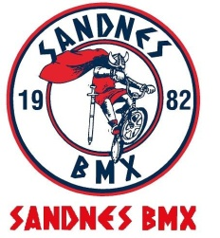 Invitasjon til Ørland transport løpet Onsdag 07.06.2017
Barneleker (ref.barneidrettsloven)
Sandnes Bmx har gleden av å invitere til sponsor løp onsdag 7 juni.
Gjennomføring Kl. 17.00 – 17.25 Fri trening/start 0-10 år Kl. 17.25 – 17.50 Fri trening/start 11+,junior og elite Kl. 17.30 Lagledermøte i klubbhuset Kl. 17.50 – 18.00 Banen stengt Kl. 18.00 Løpsstart
Startkontingent:
aldersbesteme klasser kr. 100,-
Junior – elite: 150 kr

Løpsleder: Joakim Haarr Hovedkommisær: Jan Erik Johannesen Hovedkommisærassistent: Kjell Harbo
Jury: Simen Nilssen
Måldommere : Sola, Klepp og Sviland. (hvor mange trenger vi når vi har eq?)
Førstehjelp : Norsk folkehjelp, Jæren
Påmeldingsfrist mandag 5 juni og dobbel avgift etter fristen.
Påmelding via EQ – Timing

Påmelding innen mandag 05.06.17, kl. 23:59, via EQ:

http://www.eqtiming.no/quick/index.php?page=eqtevent&eventuid=35863&search=sandnes+bmx&focusuid=18599

(Husk å velge riktig klasse og løp, nytt av året at nå kan du melde på flere løp samtidig.)
Løpet kjøres på EQ, alle ryttere fra og med 11 år MÅ HA brikke.
Brikke kan eventuelt leies hos Sandnes BMX for 100,- send epost til leder@sandnesbmx.no hvis aktuelt å leie brikke.

Med sportslig hilsen Sandnes Bmx Joakim Haarr

